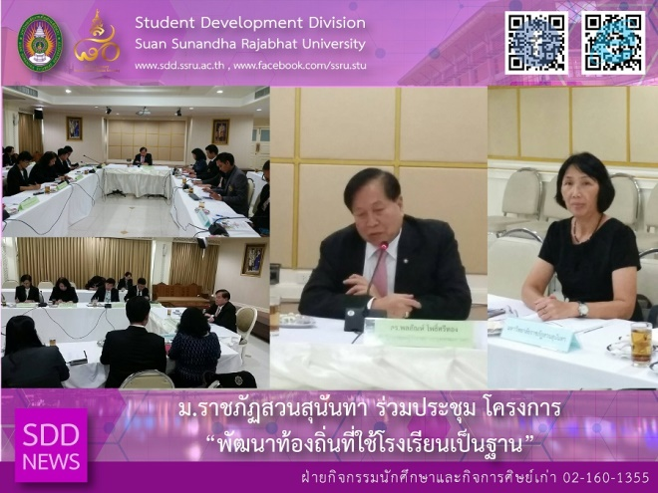

SSRU attended the Meeting on “Project of Local Development Based on School”

(16 Oct 2018), Mrs. Pornpris Praditpong, Director of Student Development Division and Mr. Nipon Chaiyaprueksathon, Head of Student Activities and Alumni Affairs Section were assigned as the SSRU representatives to attend the Meeting on “Project of Local Development Based on School” held by the Education Office, at Chao Phraya Room, Bangkok Metropolitan Administration. This meeting was aimed to assign the responsibility under the project which focused on 3 activities; 1. Volunteering, 2. Thainess and 3. Local and community development on the Bangkok policy.

Reported: Mr. Nipon Chaiyaprueksathon/Ms. Saowapa Chaiyaprueksathon
Translated: Ms. Atchapun Daiporn
Proofed: Asst. Prof. Siri-Orn Champatong
Photo: Mr. Nipon Chaiyaprueksathon
Public Relations, Student Development Division

ม.ราชภัฏสวนสุนันทา ร่วมประชุม โครงการพัฒนาท้องถิ่นที่ใช้โรงเรียนเป็นฐาน

เมื่อวันที่ 16 ตุลาคม 2561 ณ ห้องเจ้าพระยา ศาลาว่าการกรุงเทพมหานคร มหาวิทยาลัยราชภัฏสวนสุนันทา ได้รับเชิญให้เข้าร่วมการประชุม มอบหมายการดำเนินงานภายใต้ โครงการพัฒนาท้องถิ่นที่ใช้โรงเรียนเป็นฐาน โดยเน้นกิจกรรม 3 กิจกรรม ได้แก่ 1. จิตอาสา 2. ไทยนิยม และ 3. การพัฒนาท้องถิ่นและชุมชนตามนโยบายของกรุงเทพมหานคร

ทั้งนี้ อธิการบดี ได้มอบหมายให้ นางพรพิศ ประดิษฐพงษ์ ผู้อำนวยการกองพัฒนานักศึกษา พร้อมกับนายนิพนธ์ ชัยพฤกษทล หัวหน้าฝ่ายกิจกรรมนักศึกษา และกิจการศิษย์เก่า เข้าร่วมประชุม โดยสำนักการศึกษา เป็นเจ้าภาพจัดประชุมดังกล่าว

ข่าว: นายนิพนธ์ ชัยพฤกษทล/นางสาวเสาวภา ชัยพฤกษทล
แปล: นางสาวอัจฉราพรรณ ได้พร
ตรวจ: ผู้ช่วยศาสตราจารย์ สิริอร จำปาทอง
ภาพ: นายนิพนธ์ ชัยพฤกษทล
งานประชาสัมพันธ์ฯ กองพัฒนานักศึกษา

